從綠建築開始 邁向低碳城市
2015年01月01日 04:10
文／黃繡鳳

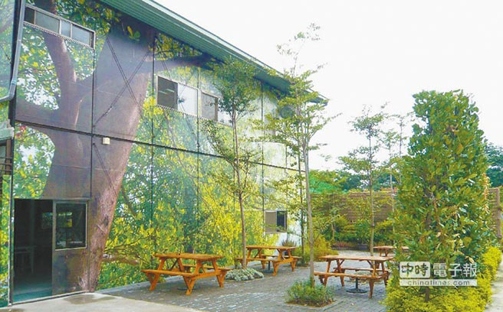
龍寶建設連工務所都可以如此美綠化，令人驚豔。圖／黃繡鳳
建築物一棟棟興起，開始衝擊原本的城市風貌，如何開創綠色、健康，永續的建築環境，已成為建築業不可旁貸的社會責任。
甫榮獲台中市低碳城市傑出貢獻獎的龍寶建設，不但在取得土地後就規畫低碳綠建築，在施工過程中，也使用環保建材，營建工地並設置綠圍籬達到減碳效果，以及實施節水方案。其工務所屋頂均設置水回收再利用系統，提供社區植栽灌溉使用，減少冷氣機使用的耗能。
龍寶建設董事長張麗莉指出，企業一定要負起社會責任，工地在建設過程中，其實也破壞了大地生態，如何將衝擊降到最低點，著實考驗經營者的智慧。她說，公司除了規畫低碳綠建築外，並使用環保建材，也率先實施綠圍籬減碳和充分利用工地廢材，避免資源浪費。
以規畫階段來說，建築個案都以健康建築為構想，並將建築整合融入環境，確保都市環境品質。龍寶建設將陽光、空氣和水等自然因子融入建築設計中，並以大地的種籽作為建築發想起點，打造綠境、水域、林間小徑環繞的花園臻邸，已成為住戶養生休閒的幸福居所。
在使用環保建材部分，該公司採用工廠事先拌好裝袋的水泥及砂成品，運到工地時，只要混合水後即可使用，減少施工時對環境的汙染。並採用太陽生物科技水性環保油漆，透過滲劑配比、試驗來評斷成效。游泳池也採用熱泵加熱系統，達到節能減碳效果。還有屋頂的雨水回收系統，可提供社區植栽滴灌使用，減少水資源浪費。
以綠圍籬減碳來看，張麗莉說，假設每一工地設置綠籬1.8米高、20米寬來看，面積36平方米，每年每一個工地可減碳3.6公噸，不但俾益市民的生活，也美化城市景觀。
另外就節水方案部分，工務所使用變頻分離式冷氣，依實際情況開放，並配合植栽和自動噴水系統降溫用，減少冷氣機的使用。而工地外架使用的防塵網，大多重複使用，不利施工之短角材，也作為水溝保護蓋，及施工架高低差支撐使用，大量降低資源的浪費。
而龍寶建設的客服中心、工務所、員工餐廳及工地周圍都有美綠化設施，與周邊環境融合，連工務所後方休憩區也架設花架植栽和爬藤類植物，讓工地煥然一新。
龍寶建設也不惜成本全力響應綠色採購，包括環保標章、碳標籤、節能標章、省水標章、綠建材標章、可回收省資源的環境友善產品，以實際行動支持環保。

